新聞稿
發布單位：交通部臺灣鐵路管理局
發布日期：109年6月30日發
聯 絡 人：工務處處長 陳仲俊
聯絡電話：02-23897583
礁溪車站美化工程完工 重塑溫泉景點門戶意象
興建於民國8年的宜蘭礁溪車站，是臺鐵宜蘭線最早成立的車站之一，自民國59年配合宜蘭線拓建工程改建後，迄今已逾40年未整修，為了重新塑造礁溪車站身為北臺灣溫泉觀光重要景點的門戶意象，臺鐵局於108年2月開始進行站體美化工程，整體工程於今(30)日竣工，設計結合在地自然景觀及地貌風情，除了改善車站的硬體設備外，亦加強車站與當地觀光景點的連結性，打造車站成為礁溪地區觀光的重要交通據點。
臺鐵局表示，本次站體美化工程，設計主要參考礁溪三面環山、一面臨海的地理位置，結合在地自然景觀及地貌風情，以連綿的山巒意象轉為高低起伏的格柵立面，夜幕低垂之際，隨著夜間站名牌的燈光點亮，站體亦呈現不同於白天的風貌；此外，車站名牌特別邀請當地書法名家林朝信為車站題字，他同時也是臺鐵局礁溪站的退休站長，這樣一個特別的緣份，也讓礁溪車站多了一份人情味和在地藝文氣息。
位於蘭陽平原的礁溪鄉，以無色無味的碳酸氫納泉聞名全臺，在民國101年曾獲選為臺灣十大觀光小城，礁溪車站美化工程經立法委員陳歐珀多次主動協助與地方政府溝通，自108年2月11日開工，於今(109)年6月30日竣工，除改善車站的硬體設備外，更加強車站與當地觀光景點之連結性；站內供有觀光導覽摺頁、進出口處亦設有導覽牌，配合臺灣好行可整合附近觀光景點，打造車站成為礁溪地區觀光入口資訊站。
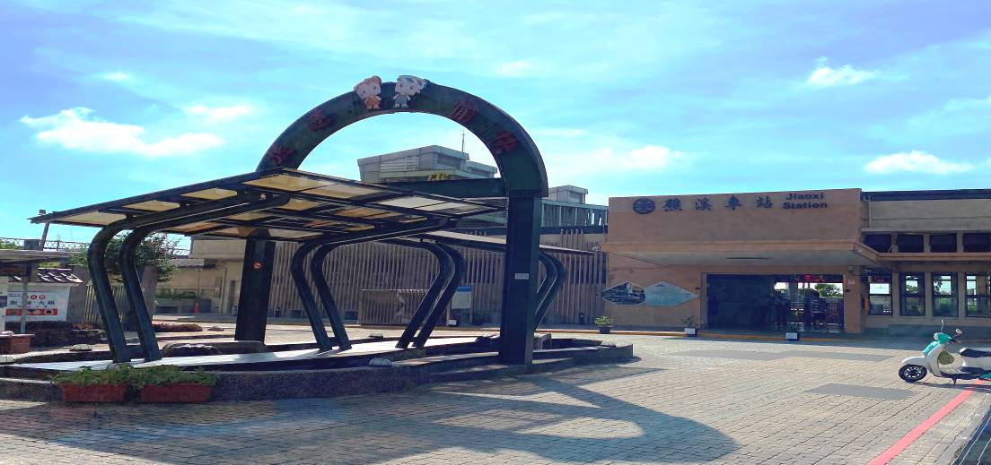
礁溪站出入口(日間)
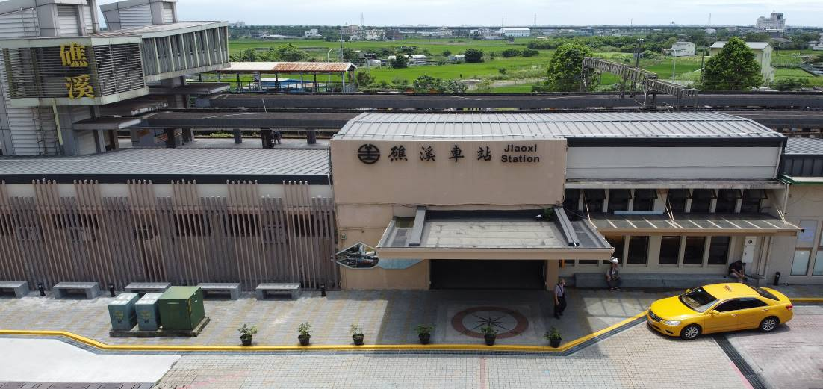
礁溪站出入口(日間)
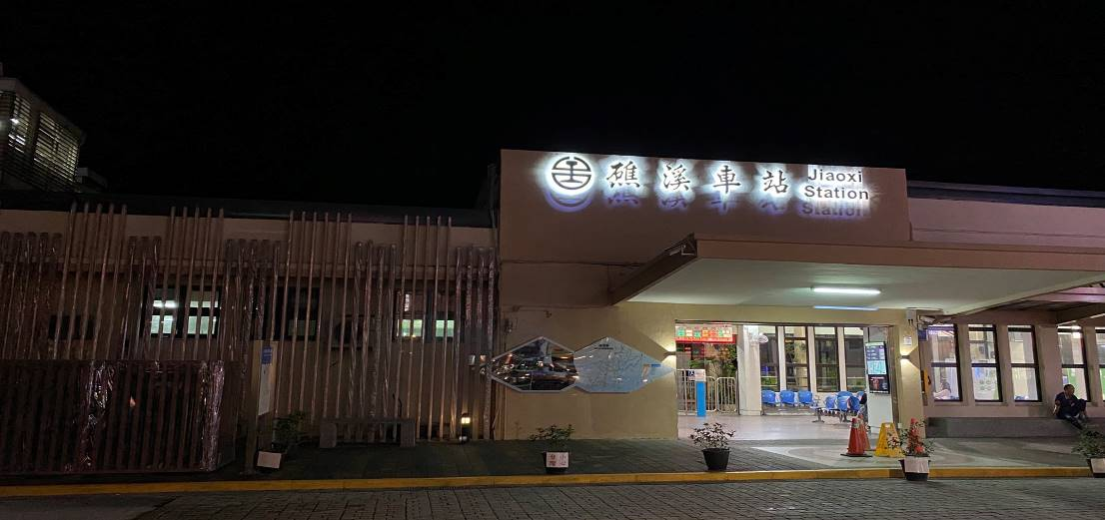
礁溪站出入口(晚間)

